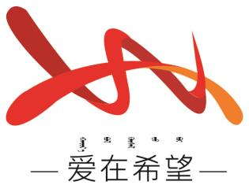
通辽经济技术开发区
新城街道希望新城社区工作简报

主办：希望新城社区党委 2025年8月5日
“好记者讲好故事”主题宣讲活动
为铸牢中华民族共同体意识，丰富社区居民精神文化生活，传递时代正能量，搭建居民与记者沟通的桥梁，8月5日，希望新城社区联合通辽市委宣传部宣传部、新城街道、通辽市优秀记者们，开展“好记者讲好故事”主题宣讲活动。
活动现场，来自通辽市的好记者们将化身故事讲述者，带来他们在新闻一线的亲身经历。他们或许曾深入基层，记录普通人的奋斗与坚守；或许曾直击重大事件现场，捕捉那些惊心动魄又感人至深的瞬间；或许曾关注社会热点，用客观真实的报道推动着点滴改变。其中就包括来自新建街社区的书记高利杰。记者将以亲身采访经历为蓝本，讲述高利杰在社区工作中，如何心系居民需求，在化解邻里矛盾、帮扶困难群众、推动社区建设等方面付出的艰辛与努力，展现基层社区工作者扎根一线、默默奉献的担当与风采。这些发生在身边的真实故事，将让居民们更真切地感受到社区工作的温度与力量，体会到基层工作者为社区和谐发展所做的贡献。记者们会用生动的语言、真挚的情感，将一个个或温暖、或震撼、或充满力量的故事娓娓道来，让居民们透过这些故事，更深入地了解社会百态、感受时代脉搏。
此次 “好记者讲好故事” 主题宣讲活动，不仅能让居民们在故事中收获感动与启发，更能增进大家对新闻工作的理解与支持。下一步，希望新城社区将继续挖掘更多优质活动资源，开展多样化的社区活动，丰富居民的精神文化生活，营造和谐美好的社区氛围。
希望新城社区
2025年8月5日
影像资料：
